项目说明文档

数据结构课程设计

——电网建设造价模拟系统

作 者 姓 名： 董震宇

学 号： 1852143

指 导 教 师： 张 颖

学院、 专业： 软件学院 软件工程

同济大学

Tongji University

**目录**

一、项目分析 4

1. 项目内容 4

2. 项目要求 4

3.需求分析 4

二、使用手册 4

1.运行程序 4

2.创建电网的顶点 5

3.添加电网的边 5

4.构造最小生成树 6

5.显示最小生成树 6

6.退出程序 6

三、设计 7

1.数据结构设计 7

2.类结构设计 7

3.成员与操作设计 7

（1）MST类 7

（2）生成树边节点 7

（3）顶点结构体 8

四、具体实现 8

1.总体思路 8

2.操作A：创建电网的顶点 8

（1）简要思路 8

（2）代码 8

3.操作B：添加电网的边 9

（1）简要思路 9

（2）算法流程图 9

（3）核心代码 9

4.操作C：生成最小生成树 10

（1）简要思路 10

（2）算法流程图 11

（3）核心代码 11

五、出错测试 12

1、创建边时节点不存在 13

2、构造树时起点不存在 13

3、最小生成树不存在 13

4、注意事项 13

六、自我小结 14

一、项目分析

1. 项目内容

假设一个城市有n个小区，要实现n个小区之间的电网都能够相互接通，构造这个城市n个小区之间的电网，使总工程造价最低。请设计一个能够满足要求的造价方案。

2. 项目要求

在每个小区之间都可以设置一条电网线路，都要付出相应的经济代价。n个小区之间最多可以有n（n-1）/2条线路，选择其中的n-1条使总的耗费最少。

3.需求分析

输入：小区总数n、每个小区的名字、每两个小区之间电网线路的造价。

输出：一条电网路径，使造价最小。

给的每个小区可以看作是图的顶点，每两个小区之间电网线路的造价可以看作是图中两顶点之间的边的权值，最后要求最小造价，就是找出整个图的一个最小生成树。最小生成树的构建有以顶点构建的Prim算法和以边构建的Kruskal算法。本次设计采用Prim算法。

二、使用手册

1.运行程序

第一步必须创建电网的顶点，否则无法进行后续操作。

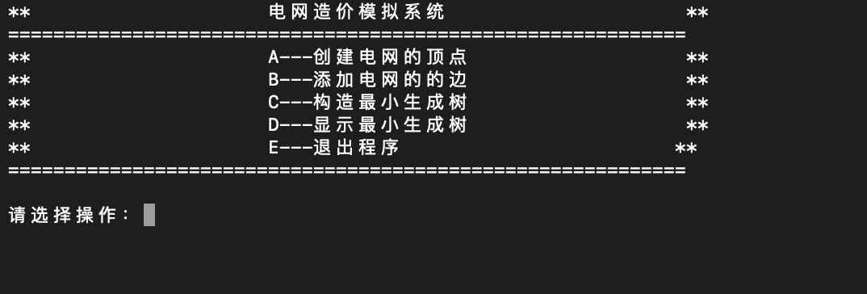

2.创建电网的顶点

首先输入顶点的个数

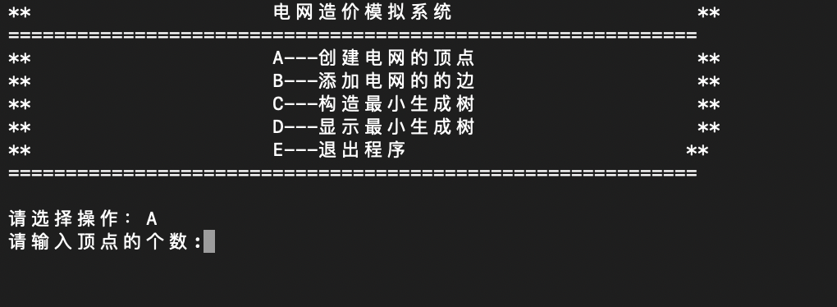

然后再输入各个顶点的名称

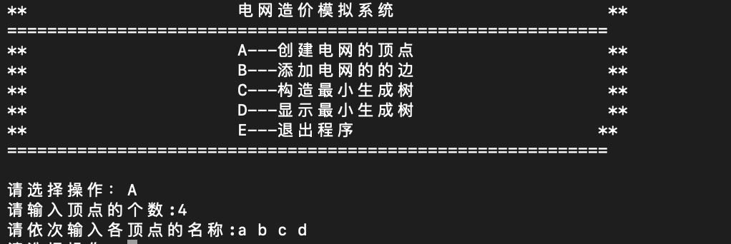

3.添加电网的边

有n个顶点便有2*n-1条边，要求每两个顶点之间都有边输入，如果不存在边则输入999。

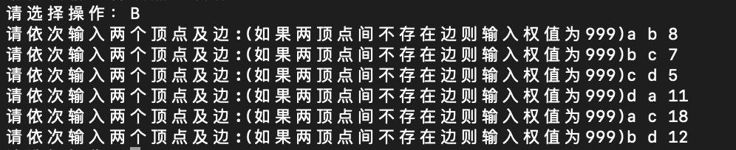

4.构造最小生成树

需要输入树的起始顶点。



5.显示最小生成树

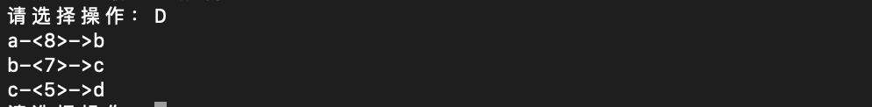

6.退出程序

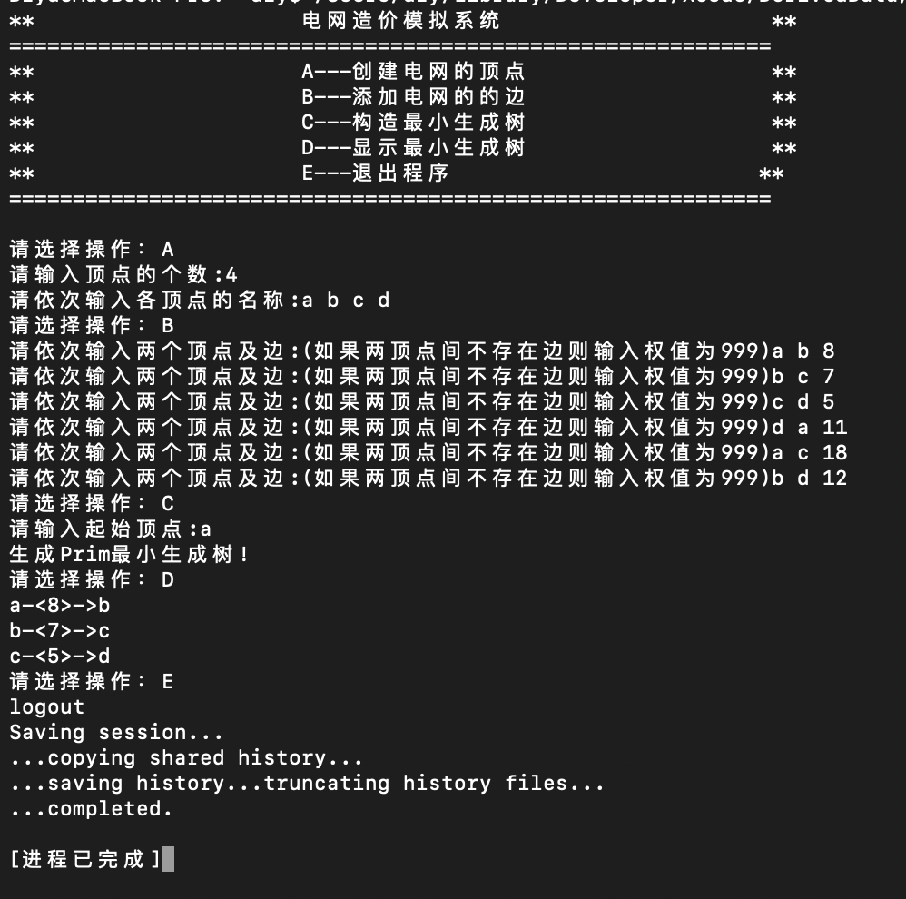

三、设计

1.数据结构设计

本题要求做小生成树，根据Prim算法，需要不断的从树中已有节点去找与他相连的树外的权值最小的节点，故采用队列数据结构来实现树。

2.类结构设计

设计两个结构体，分别是顶点结构体和边节点结构体。顶点结构体存储顶点的序号（用于后续操作）和顶点名称。树节点结构体包括生成边节点的头、尾以及边的权值。

设计一个MST类，实现各种操作。

3.成员与操作设计

（1）MST类

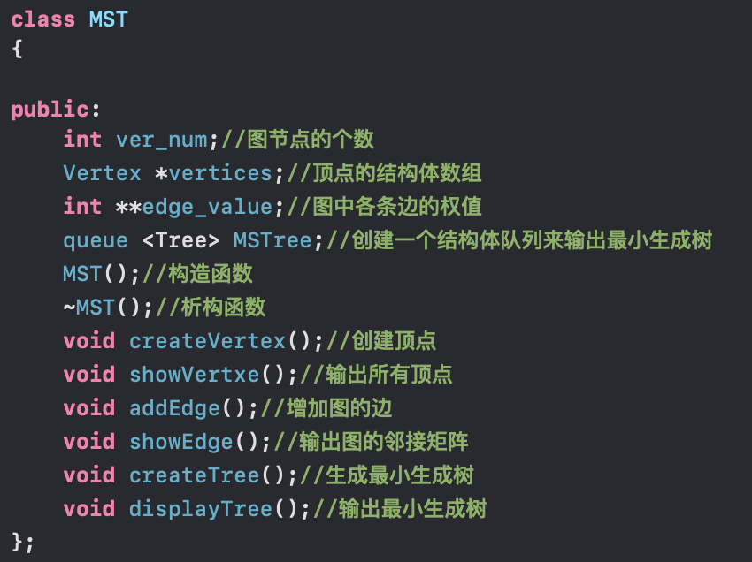

（2）生成树边节点

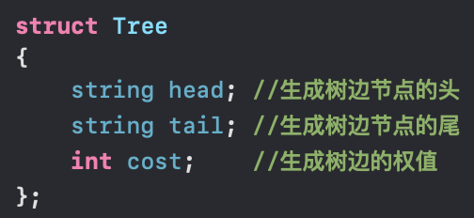

（3）顶点结构体

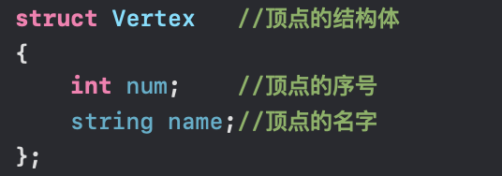

四、具体实现

1.总体思路

本题中心思想是逐个将顶点连通来构造最小生成树，从连通网络中的某一顶点出发，将起点加入生成树的集合中，选择与它关联的权最小的边，将其终点加入到生成树的集合中，之后每一步从一个顶点在生成树的集合中，和另一个不在生成树的集合中的点集中找到权值最小的边加入生成树的边集中，直到所有顶点加入生成树集合中。

2.操作A：创建电网的顶点

（1）简要思路

循环读入电网节点的名字，并将他的序号记录下来。

（2）代码

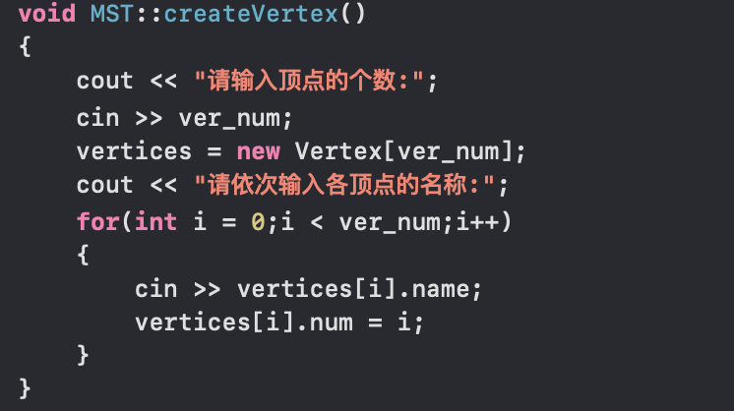

3.操作B：添加电网的边

（1）简要思路

用邻接矩阵存储图中边的权值，初始化为INFINITY=999，表示顶点之间没有边。读入a和b以及权值，然后在顶点数组中寻找a和b并记录他们的num（在邻接矩阵中的下标），然后将权值存入邻接矩阵中。

（2）算法流程图

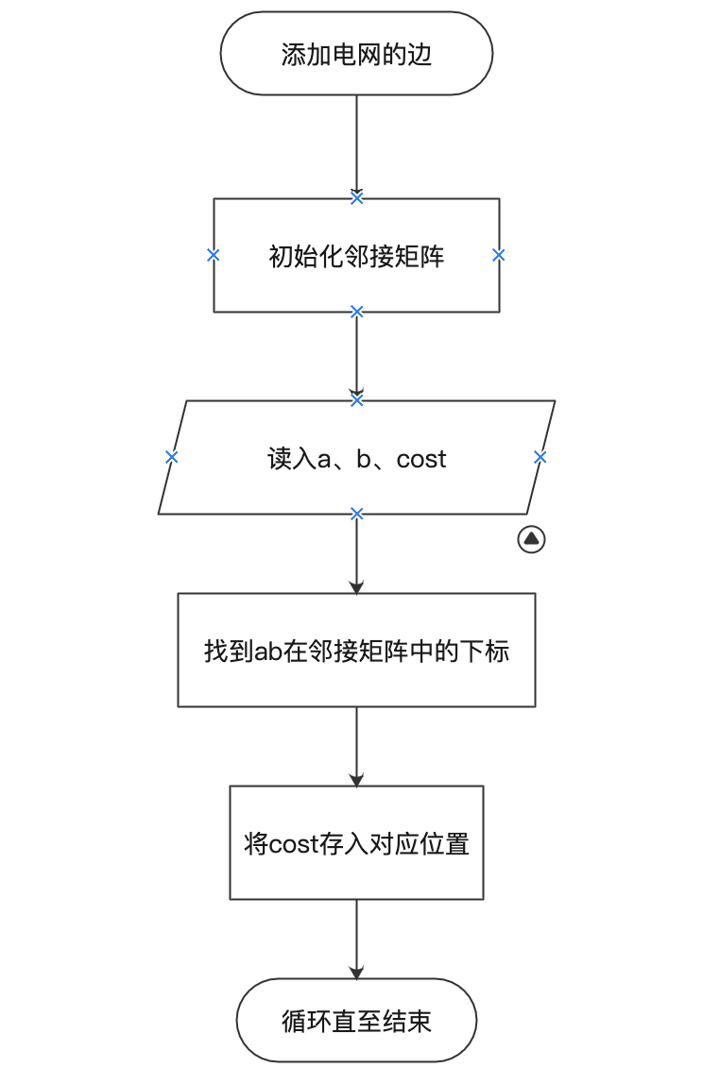

（3）核心代码

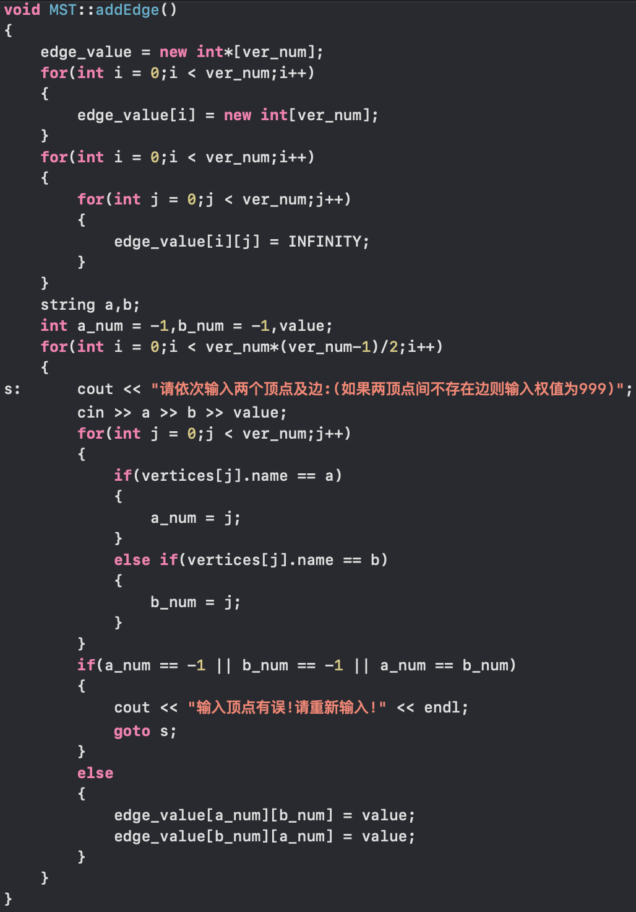

4.操作C：生成最小生成树

（1）简要思路

开辟两个新的数组，*lowcost用于存放生成树顶点集合内顶点到生成树外各顶点的各边上的当前最小权值，*nearvex用于存放生成树顶点集合外各顶点距离集合内哪个顶点最近（权值最小），存放的是顶点。

读入树的起点，将nearvex数组初始化为起点，lowcost数组初始化为邻接矩阵中与起点的边的权值。通过循环找到权值最小且不在树内的点，插入树中。由于树中插入了新的节点，所以要更新lowcost数组和nearvex数组，然后进行顶点个数-1次循环即可生成最小生成树。

（2）算法流程图

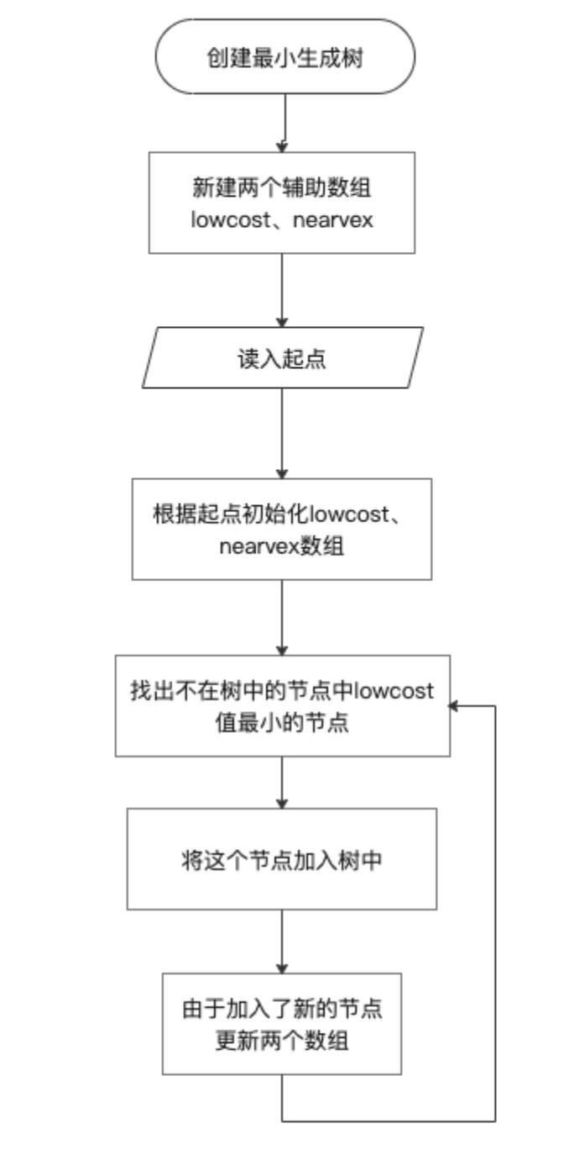

（3）核心代码

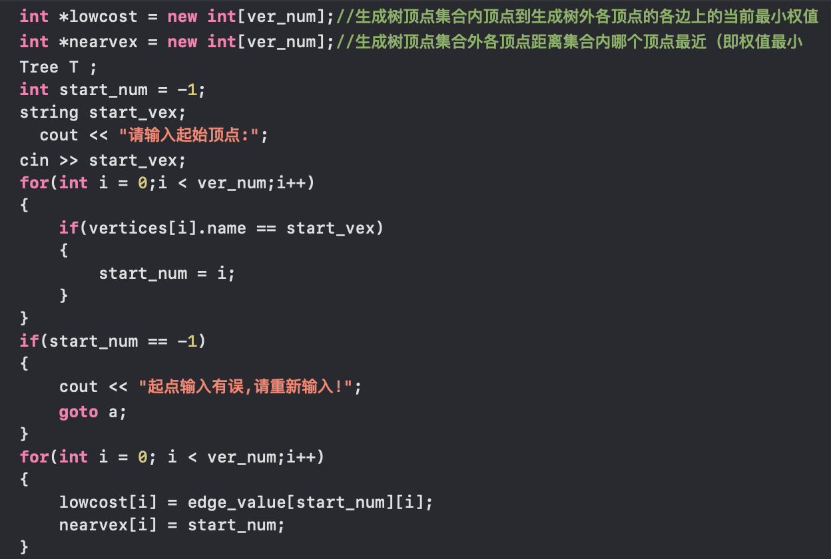

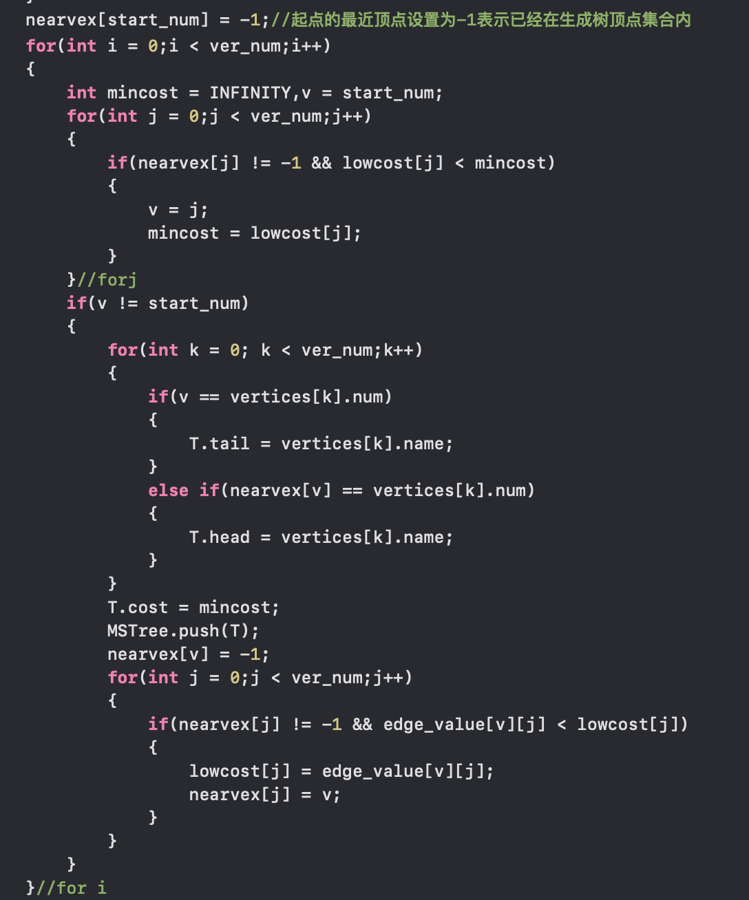

五、出错测试

1、创建边时节点不存在

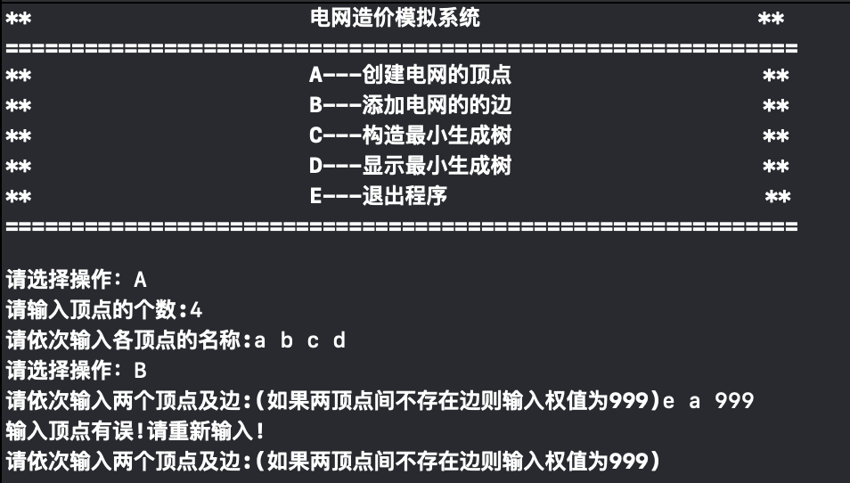

2、构造树时起点不存在



3、最小生成树不存在



4、注意事项

1、四个操作只能从A到D进行，必须先输入顶点，再输入边的权值然后才可以生成最小生成树。

2、创建边时，如果输入的顶点不在图中，会有提示信息“顶点不存在，请重新输入顶点！”

3、最小生成树并不唯一。

六、自我小结

最开始看到这个题目，并不知道该用什么算法来解决。学习了Prim算法和Kruskal算法后，有了想法。之所以使用队列来输出最小生成树是利用了队列的先进先出原则。对于边如何在树中表示，我创建了一个边的结构体，head和tail表示两个顶点，cost就是边的权值，必要时可以用来表示有向图。然后就是Prim算法的理解，注意每次找到后要更新lowcost数组和nearvex数组。